UD 4. INSTALACIÓN Y ADMINISTRACIÓN DE SERVIDORES FTP

- Configuración del servicio de transferencia de archivos II. Cuotas

Establecer límites a los usuarios es de vital importancia en un sistema FTP para evitar que unos pocos consuman demasiados recursos. Hemos visto cómo es posible limitar el ancho de banda y número de conexiones simultáneas que puede usar un cliente.

Por otro lado un solo usuario puede ocupar demasiado espacio de disco y no dejar nada para otros. Para evitar esto se establece una cuota de espacio en disco. Vamos a ver cómo hacerlo. vsFTPd permite establecer cuotas para cada usuario mediante un paquete adicional. Este paquete de hecho establece cuotas para los usuarios en Linux, no solo en vsFTPd.

Instalación del paquete quota
apt-get install quota

Edición del sistema de archivos para habilitar cuotas
En GNU/Linux antes de poder gestionarlas es necesario editar el fichero /etc/fstab, y añadir usrquota (cuota de usuario) o gprquota (cuota de grupo) como parámetro del punto de montaje del sistema de ficheros en el que queramos utilizar cuotas. Lo haremos a continuación del tipo de extensión, por ejemplo:
Editamos el archivo /etc/fstab:

Añadimos usrquota,grpquota, a la partición en la que queramos activar las cuotas de disco (en este caso el punto de montaje es el raíz):

UUID=fe0c1c28-d78e-4aaa-ac73-f9af0e173f79 / ext4 usrquota,grpquota,errors=remount-ro 0 1
Para que este cambio se haga efectivo, es necesario reiniciar el equipo o volver a montar el sistema de ficheros afectados mediante la orden:
mount -o remount /

Ahora la partición o punto de montaje ya está preparada para soportar cuotas, pero antes de activarlas, deberemos chequear el sistema de cuotas: “quotacheck”
[root@linux]# quotacheck -augmv
chequea los sistemas de archivos que tienen configuradas
cuotas. Verifica y repara el control de cuotas (-a, todos los sitemas, -u, por usuario, -g, por grupo,-m, evita su desmontaje, -v, modo verboso).
Ahora ya las podremos activar para todos los usuarios Para iniciar el servicio de cuotas hay que ejecutar la orden:
quotaon –vaug
activa el sistema de cuotas sobre todos los puntos de montaje que lo soporten, “-a”, en modo verboso, “-v”, tanto para cuotas de ususario, “-u”, como de grupo, “-g”.

quotaon -ugv /home
activa el sistema de cuotas para usuarios y grupos sobre el sistema de archivos o partición indicada.

Si quisiéramos detenerlo mediante la orden:
quotaoff -vaug

Asignación de cuotas a usuarios o grupos
A la hora de asignar cuotas, tienes varias opciones para imponer límites en el espacio de disco que un usuario o grupo puede ocupar, y cuántos ficheros pueden crear. Puedes limitar el uso de disco basándote en el espacio en disco (cuotas de bloque) que se mide en KB o en el número de ficheros (cuotas de inodo) o una combinación de ambas. Cada uno de estos límites a su vez se divide en dos categorías: límites suaves (soft) y límites duros (hard).
Los límites suaves (soft), pueden excederse por un período. Este periodo de tiempo recibe el nombre de periodo de gracia o tiempo de gracia, que por defecto es una semana. Si un usuario sobrepasa su período de gracia, el límite suave se convertirá en un límite duro y no se permitirán usos de disco adicionales. Cuando el usuario devuelve su cuota de uso de recursos a un punto por debajo de su límite suave, el período de gracia se reinicia al valor por defecto del sistema.
Un límite duro (hard) especifica el límite absoluto, que no puede ser excedido nunca. Una vez que un usuario alcanza su límite duro no puede realizar más ubicaciones en el sistema de ficheros en cuestión. Por ejemplo, si el usuario tiene un límite duro de 500 kbytes en un sistema de ficheros y está utilizando 490 kbytes, el usuario solo puede ocupar otros 10 kbytes. Un intento de ocupar 11 kbytes más fallará.
La asignación de cuotas se puede realizar con dos comandos setquota o edquota:
Ejemplo de asignación de cuota con setquota:

Primero debemos saber qué sistema de ficheros estamos usando y luego ejecutar el comando setquota

root@ubuntu:/home/teresa# df -T
S.ficheros Tipo 1K-blocks Usados Disponibles Uso% Montado en
/dev/sda1 ext4 7092728 3590244 3119152 54% /
none tmpfs 4 0 4 0% /sys/fs/cgroup
udev devtmpfs 503356 4 503352 1% /dev
tmpfs tmpfs 102600 892 101708 1% /run
none tmpfs 5120 0 5120 0% /run/lock
none tmpfs 512992 144 512848 1% /run/shm
none tmpfs 102400 24 102376 1% /run/user
LosEnlaces vboxsf 446459900 94155648 352304252 22% /media/sf_LosEnlaces
root@ubuntu:/home/teresa# setquota -u ejercicios 10240 20480 0 0 /dev/sda1

Hemos establecido una cuota blanda de 10240KB (10MB) y una dura de (20MB) y sin límites duros ni blandos de inodos.

La cuota de un grupo se establecería con la opción -g en lugar de -u. Este límite es para el grupo en general, no para cada usuario del grupo.

Ejemplo de asignación con edquota:
edquota -u NombreUsuario (o edquota -g NombreGrupo)

edquota -u ejercicios
Al ejecutarlo se abrirá el editor establecido por defecto para que se puedan establecer los parámetros de la quota.
Cuotas de disco para user ejercicios (uid 1003):
Sist. arch. bloques blando duro inodos blando duro
/dev/disk/by-uuid/fe0c1c28-d78e-4aaa-ac73-f9af0e173f79 20 10240 20480 5 0 0

Comprobación de cuotas de usuarios
Para listar las cuotas de los usuarios:
quota -u usuario

Para ver un informe de todas las cuotas:
repquota -a

EJERCICIO Establece una cuota blanda y una dura para el usuario de tu máquina, prueba a superar la blanda pero quedándote por debajo de la dura y luego prueba a superar la duda. Puedes utilizar comando dd.
OJO, la copia de datos hacerla con el usuario en cuestión para que el propietario del archivo de datos sea el usuario de la máquina
http://es.wikipedia.org/wiki/Dd_%28Unix%29
if=origen
Lee desde el archivo indicado como origen.
of=destino
Escribe al archivo indicado como destino.
count=N
Copia N bloques del archivo origen, en vez de procesar hasta el final. El tamaño del bloque es indicado por ibs.
ibs=N
Lee N bytes del archivo origen.

dd if=/dev/zero of=/home/teresa/vacio count=1024 bs=1
copia 1 MB a /home/teresa

dd if=/dev/zero of=/home/teresa/vacio count=1024 bs=1024
copia 1024*1024 MB a /home/teresa

- - Protocolo seguro de transferencia de archivos.
FTPS (comúnmente referido como FTP/SSL) es un nombre usado para abarcar un número de formas en las cuales el software FTP puede realizar transferencias de ficheros seguras FTPS (FTP Secure). Cada forma conlleva el uso de una capa SSL/TLS debajo del protocolo estándar FTP para cifrar los canales de control y/o datos. No debe confundirse con el protocolo seguro de transferencia de ficheros SFTP (ssh ftp), el cual suele ser usado con SSH

El uso de SSL/TSL en FTP tiene sentido especialmente a la hora de comunicar las credenciales de autenticación así que si solo vamos a usar FTP anónimo no deberíamos preocuparnos.

Lo primero que debemos hacer es generar un certificado. vsFTPd utiliza el formato pem así que vamos a generar un único fichero .pem, que contiene la clave y el certificado.

openssl req -x509 -nodes -days 3650 -newkey rsa:2048 -keyout /etc/vsftpd/vsftpd.pem -out /etc/vsftpd/vsftpd.pem

El uso más común de FTP y SSL es:

- FTPS Explícito, nombrado por el comando emitido para indicar que la seguridad TLS es obligatoria. El cliente se conecta al puerto 21 del servidor y comienza una sesión FTP sin cifrar de manera tradicional, pero pide que la seguridad TLS sea usada y realiza la negociación apropiada antes de enviar cualquier dato sensible. Es decir el cliente se conecta al puerto habitual FTP (21) y explícitamente cambia a un modo seguro utilizando TSL o SSL, para transferir la información.

- FTPS Implícito el cliente se conecta a un puerto distinto (como por ejemplo el 990), y se realiza una negociación SSL antes de que se envíe cualquier comando FTP. Es decir el cliente asume el modo seguro con TSL o SSL, desde el inicio de la conexión, antes de transferir la información.

FTPS IMPLÍCITO
# Habilita soporte ssl
ssl_enable=YES
# Usar SSL Implícito.
implicit_ssl=YES
# Puerto para ssl implícito
listen_port=990
# No para anónimos
allow_anon_ssl=NO
# Forzar usuarios locales a usar ssl para transferir datos
force_local_data_ssl=YES
# Forzar usuarios locales a usar ssl para transferir contraseña force_local_logins_ssl=YES
# Protocolos permitidos
ssl_tlsv1=YES
ssl_sslv2=NO
ssl_sslv3=NO
# The default SSL ciphers is DES-CBC3-SHA, but FileZilla regards
# it as unsafe and rejects it. Therefore you should modify it.
ssl_ciphers=HIGH
# Certificado
rsa_cert_file=/etc/vsftpd/vsftpd.pem

Nos conectamos desde un cliente que soporte ftps creando un nuevo sitio
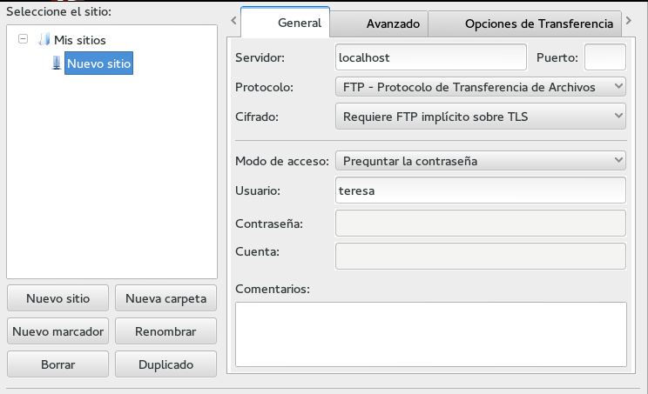
O indicando el protocolo ftps directamente en el servidor.
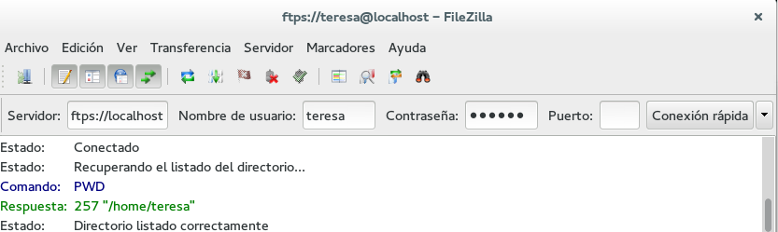
Avisa que la conexión es cifrada mediante certificado.
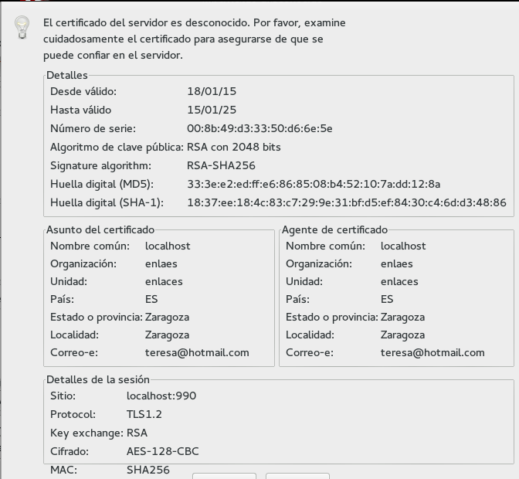
Existen clientes en modo consola como lftp (apt-get install lftp) que permiten conexiones ftps

FTPS EXPLÍCITO
Igual pero comentando la líneas
# Usar SSL Implícito.
implicit_ssl=YES
# Puerto para ssl implícito
listen_port=990

